- MAD40B4+6
MAD40B4+6 MALCOTT'S Dipolo HF 10-20-40-80 Metros Potencia 500 W PEP,
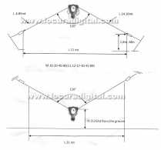
Disponible
- Ref: MAD40B4+6
- MAD40B4+6 MALCOTT'S Dipolo HF 10-20-40-80 Metros Potencia 500 W PEP, tipo WINDON Este dipolo tien

- 87,80€
- IVA no incluido

Descripción
z
MAD40B4+6 MALCOTT'S Dipolo ivertido tipo " V" cubre las bandas de HF 10-20-40-80 Metros Potencia 500 W PEP, tipo WINDON
Este dipolo tiene un valor muy bajo de ondas estacionarias en la banda 10-20-40-80 en otras bandas 12-15-17-30-45-88 m el valor de estacionaria es mayor pero esfacil de bajar con un acoplador.
Longitud total del cable del dipolo 21 metros.
Conector PL hembra.

CARACTERÍSTICAS

Conector PL hembra.
Estacionarias 1:1 a 1:4 maximo.
Potenia: 500 watios
Longitud Total 21 metros
Impedancia 50 ohmios
Angulo 120º

